Тема недели: «ОБУВЬ»
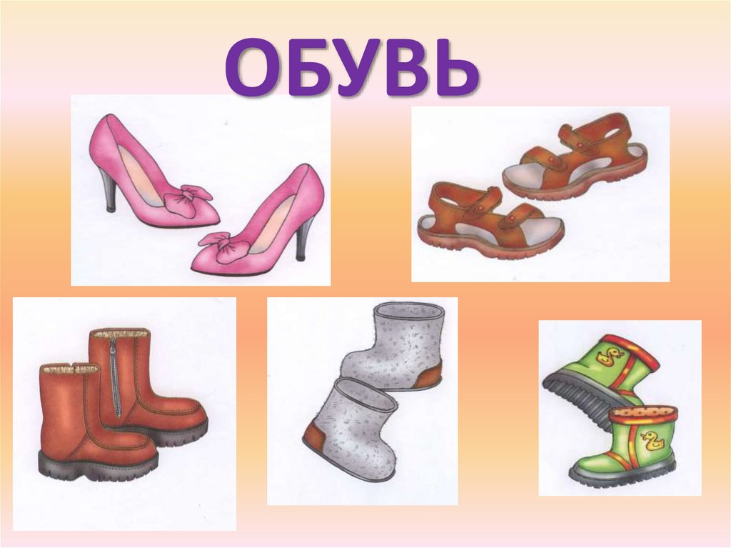
Игра «Назови ласково»
Цель: учить образовывать существительные с уменьшительно-ласкательными суффиксами.
Описание задания: Взрослый предлагает поиграть в мяч. Называет какую-нибудь обувь и бросает мяч ребенку. Он называет ее ласково и возвращает мяч взрослому (сапоги - сапожки, тапки - тапочки, кроссовки – кроссовочки, босоножки - босоножечки, туфли - туфельки, ботинки - ботиночки, валенки - валеночки, чешки – чешечки).
Игра «Скажи наоборот»
Цель: активизировать словарь антонимов
Оборудование: предметные картинки по теме обувь
Описание задания: Взрослый дает ребенку по одной картинке и просит найти подходящий антоним. Например: обувать кеды – разувать кеды; завязывать шнурки – развязывать шнурки; застегнуть пряжку – расстегнуть пряжку; чистить обувь – пачкать обувь; мокрые ботинки - сухие ботинки; чистые сапоги – грязные сапоги; высокий каблук – низкий каблук; короткие шнурки – длинные шнурки; детская обувь – взрослая обувь.

Игра «Сосчитай, не ошибись»
Цель: согласовывать числительные от одного до пяти с существительными
Оборудование: игральный кубик и предметные картинки по теме обувь
Описание задания: Взрослый раскладывает картинки с изображением обуви. Ребенок кидает кубик и называют количество обуви. Например: один сапог, два сапога, три сапога, четыре сапога, пять сапог;
Одна пара новых ботинок, две пары новых ботинок, три пары новых ботинок, четыре пары новых ботинок, пять пар новых ботинок;
Один длинный шнурок -….,
Одна хрустальная туфелька -…..

